PREGUNTAS Y RESPUESTAS

Verbo COMER

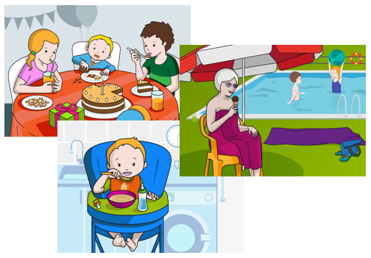

¿Quién? ¿Qué? ¿Dónde?

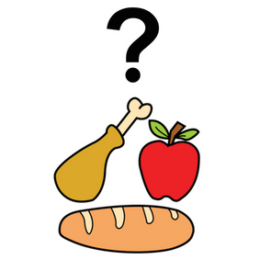
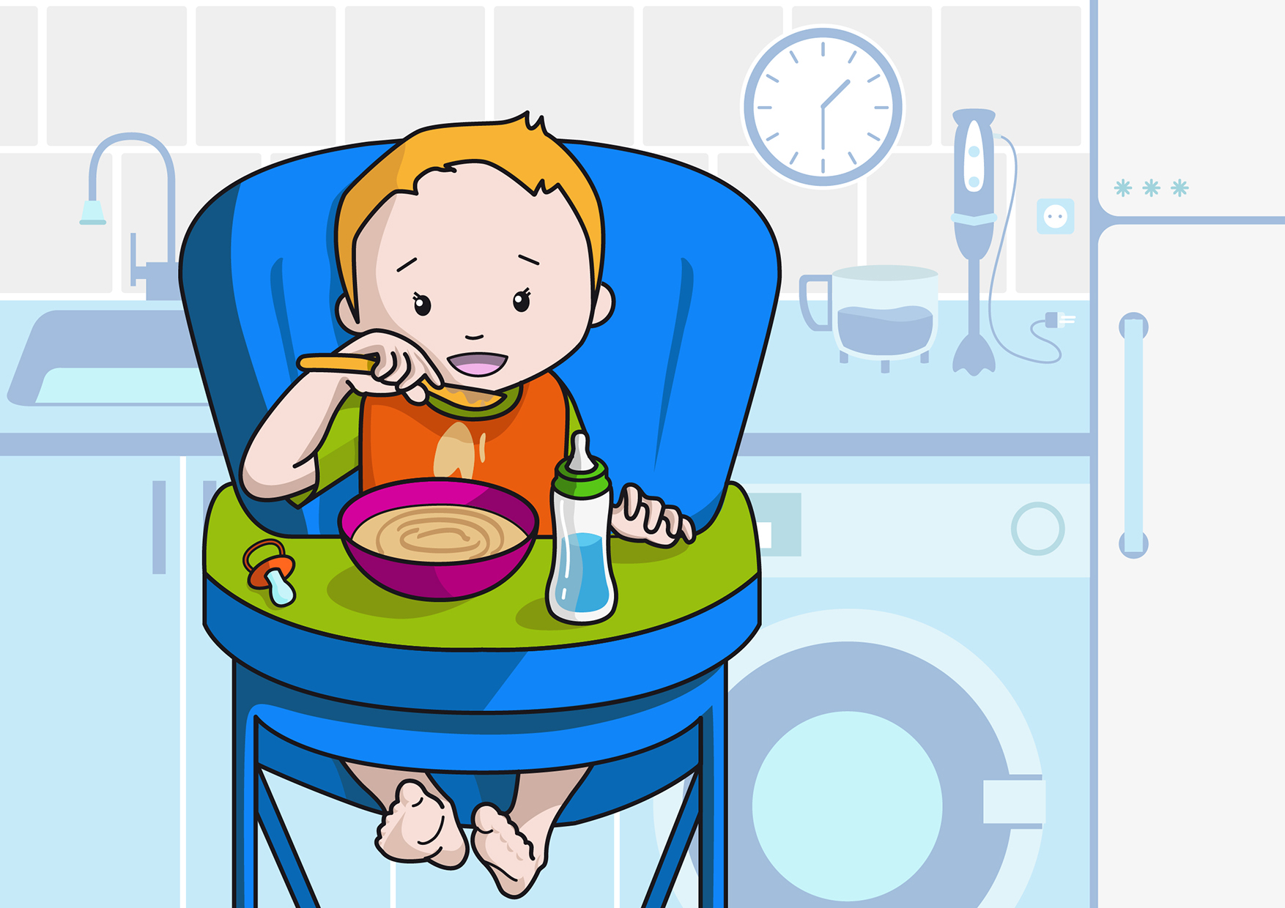

¡QUIÉN ES? | 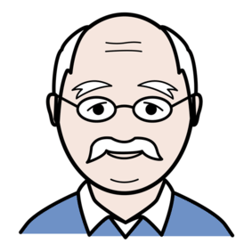  EL ABUELO | 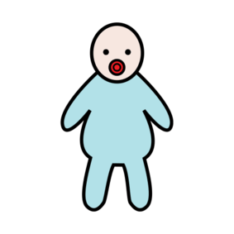  EL BEBÈ | 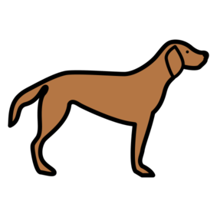  EL PERRO
¿QUÉ HACE? | 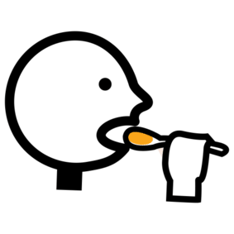  COME | 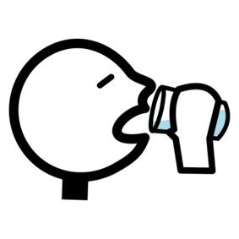  BEBE | 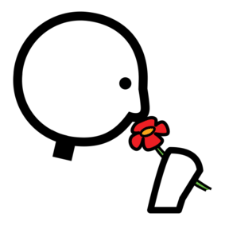  HUELE
¿QUÉ? | 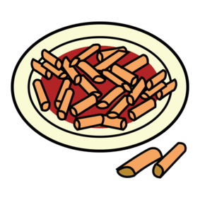  MACARRONES | 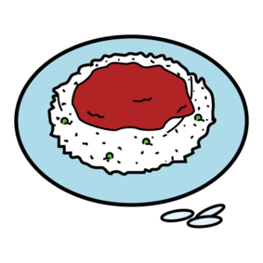  ARROZ | 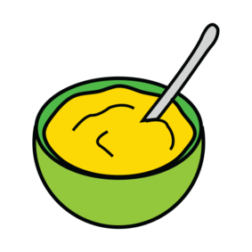  PURÉ
¿DÓNDE? | 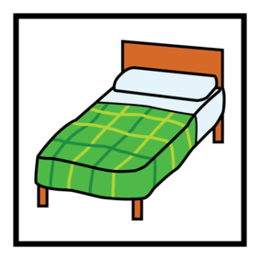  EN EL DORMITORIO | 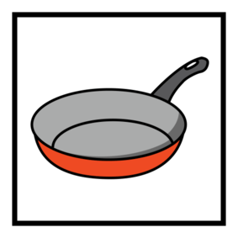  EN LA COCINA | 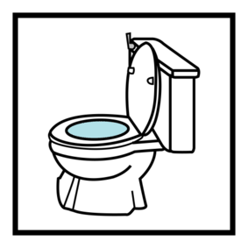  EN EL BAÑO

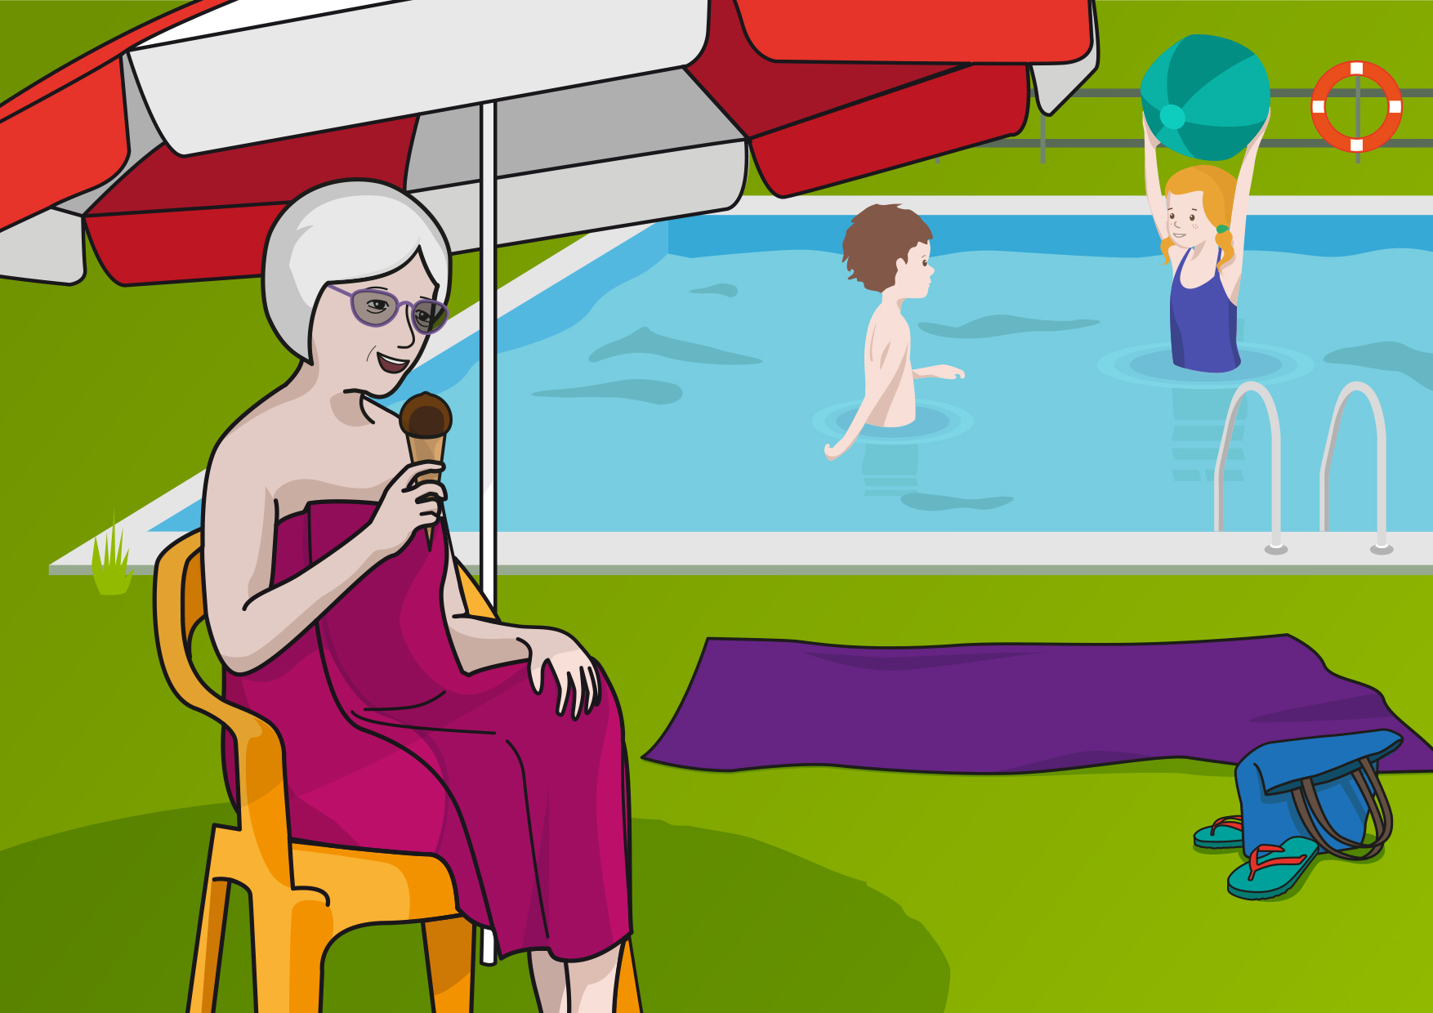

¡QUIÉN ES? | 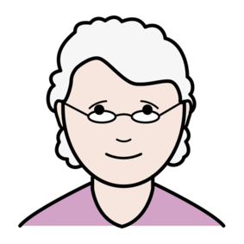  LA ABUELA | 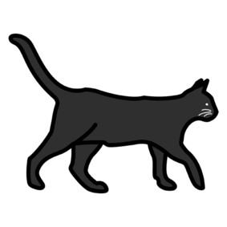  EL GATO | 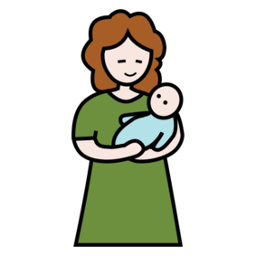  LA MAMÁ
¿QUÉ HACE? | HUELE | BEBE | COME
¿QUÉ? |   UN HELADO | 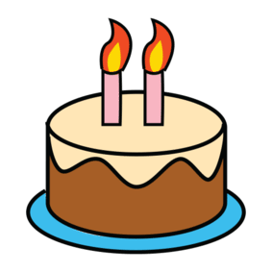  UNA TARTA | 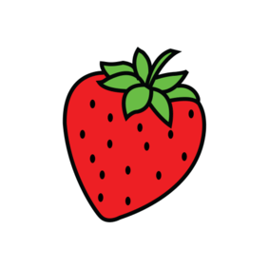  UNA FRESA
¿DÓNDE? | 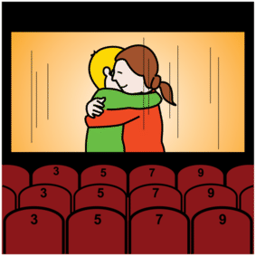  EN EL CINE | 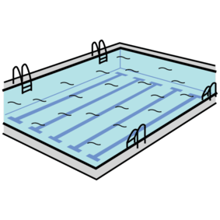  EN LA PISCINA | 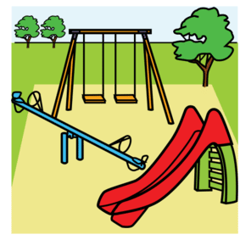  EN EL PARQUE

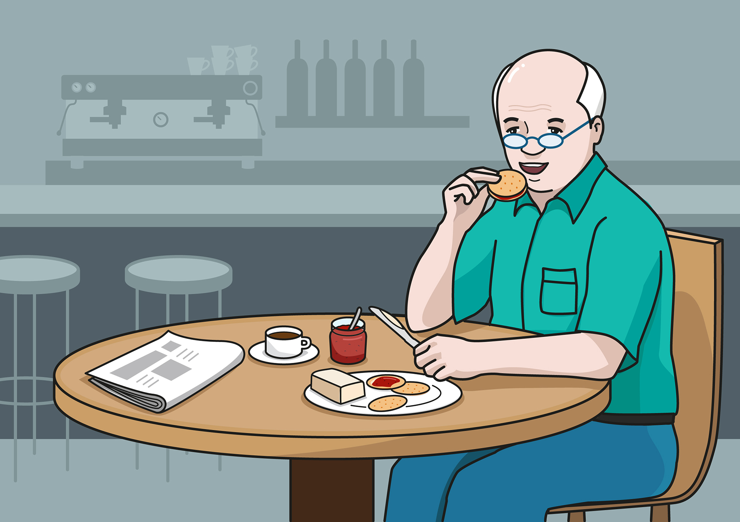

¡QUIÉN ES? | 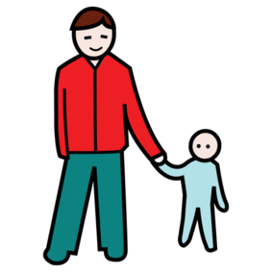  EL PAPÁ | 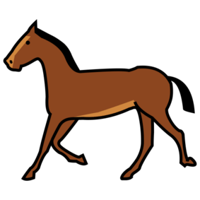  EL CABALLO | EL ABUELO
¿QUÉ HACE? | BEBE | COME | HUELE
¿QUÉ? | 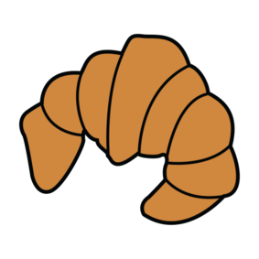  UN CRUASÁN | 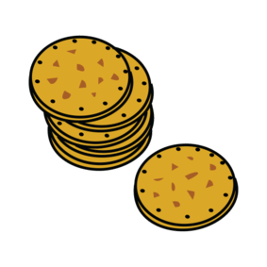  UNA GALLETA |   UN CHURRO
¿DÓNDE? | 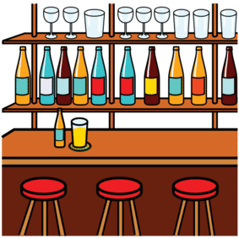  EN EL BAR | 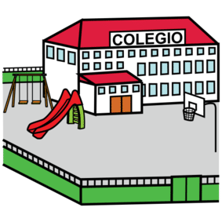  EN EL COLEGIO | 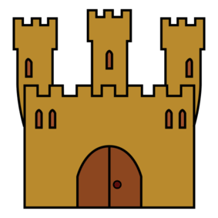  EN EL CASTILLO
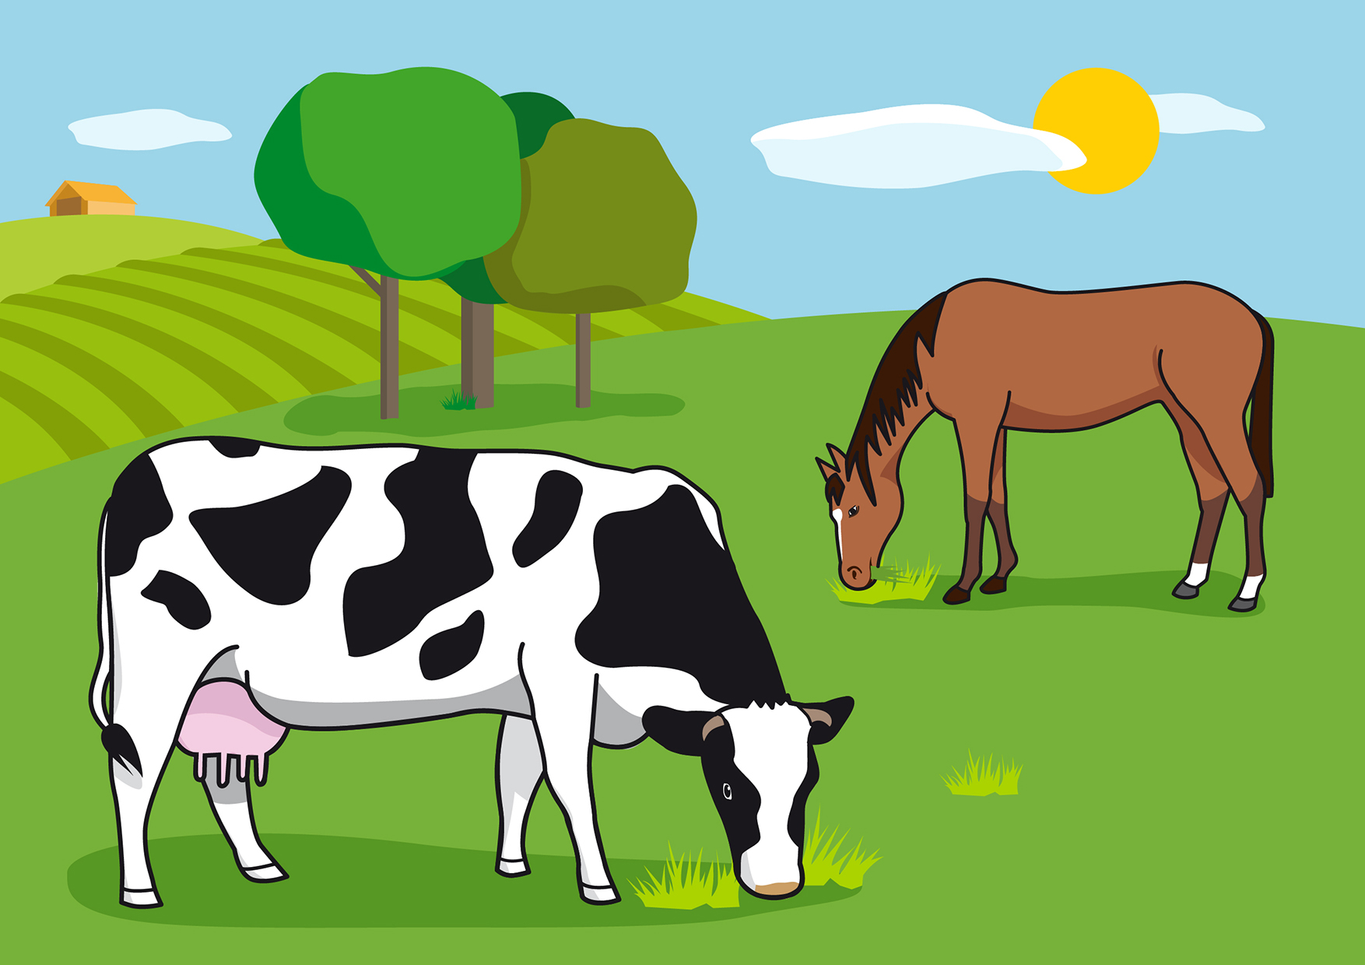

¡QUIÉN ES? | 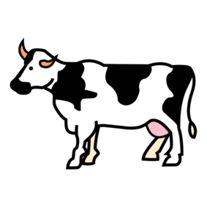  LA VACA | 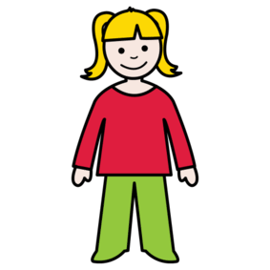  LA NIÑA | 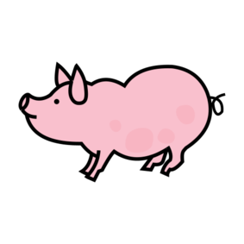  EL CERDO
¿QUÉ HACE? | HUELE | BEBE | COME
¿QUÉ? | 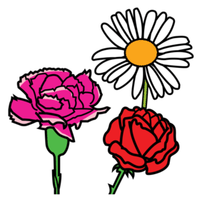  FLORES | 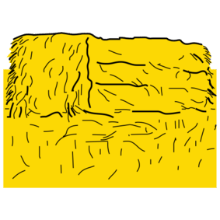  PAJA | 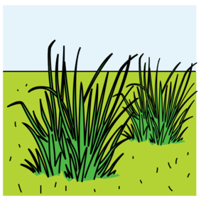  HIERBA
¿DÓNDE? | 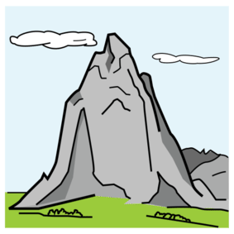  EN LA MONTAÑA | 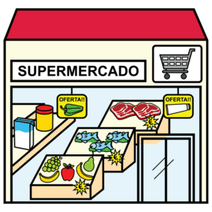  EN LA TIENDA | 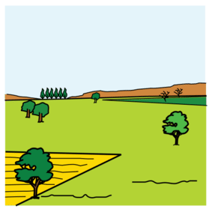  EN EL CAMPO

¡QUIÉN ES? |  |  | 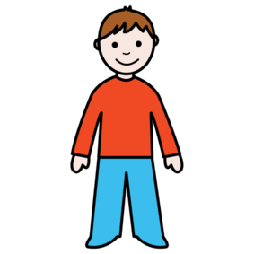  EL NIÑO | 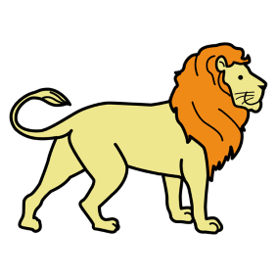  EL LÉON | EL CABALLO
¿QUÉ HACE? |  |  | BEBE | COME | HUELE
¿QUÉ? |  |  | HIERBA | FLORES | PAJA
¿DÓNDE? |  |  | EN EL CAMPO | EN EL PARQUE | 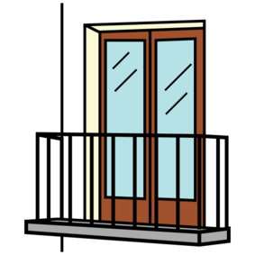  EN EL BALCÓN
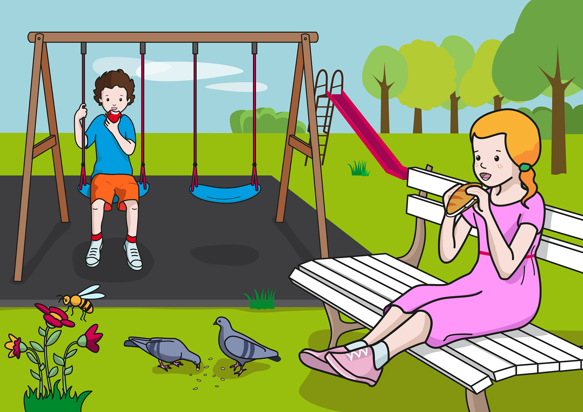

¡QUIÉN ES? |  |  | LA MAMÁ | EL NIÑO | EL ABUELO
¿QUÉ HACE? |  |  | HUELE | BEBE | COME
¿QUÉ? |  |  | 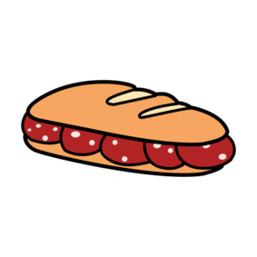  UN BOCADILLO | 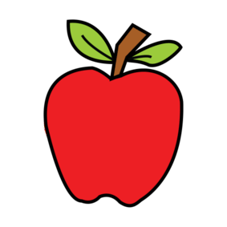  UNA MANZANA | 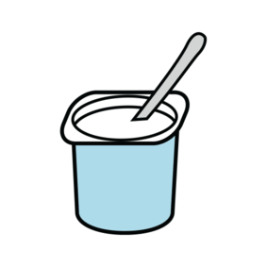  UN YOGUR
¿DÓNDE? |  |  | EN LA PISCINA | EN EL BAÑO | EN EL PARQUE

¡QUIÉN ES? |  |  | EL PAPÁ | LA ABUELA | LA NIÑA
¿QUÉ HACE? |  |  | COME | BEBE | HUELE
¿QUÉ? |  |  | UNA MANZANA | UN BOCADILLO | UN YOGUR
¿DÓNDE? |  |  | EN EL PARQUE | EN LA COCINA | EN EL BAR
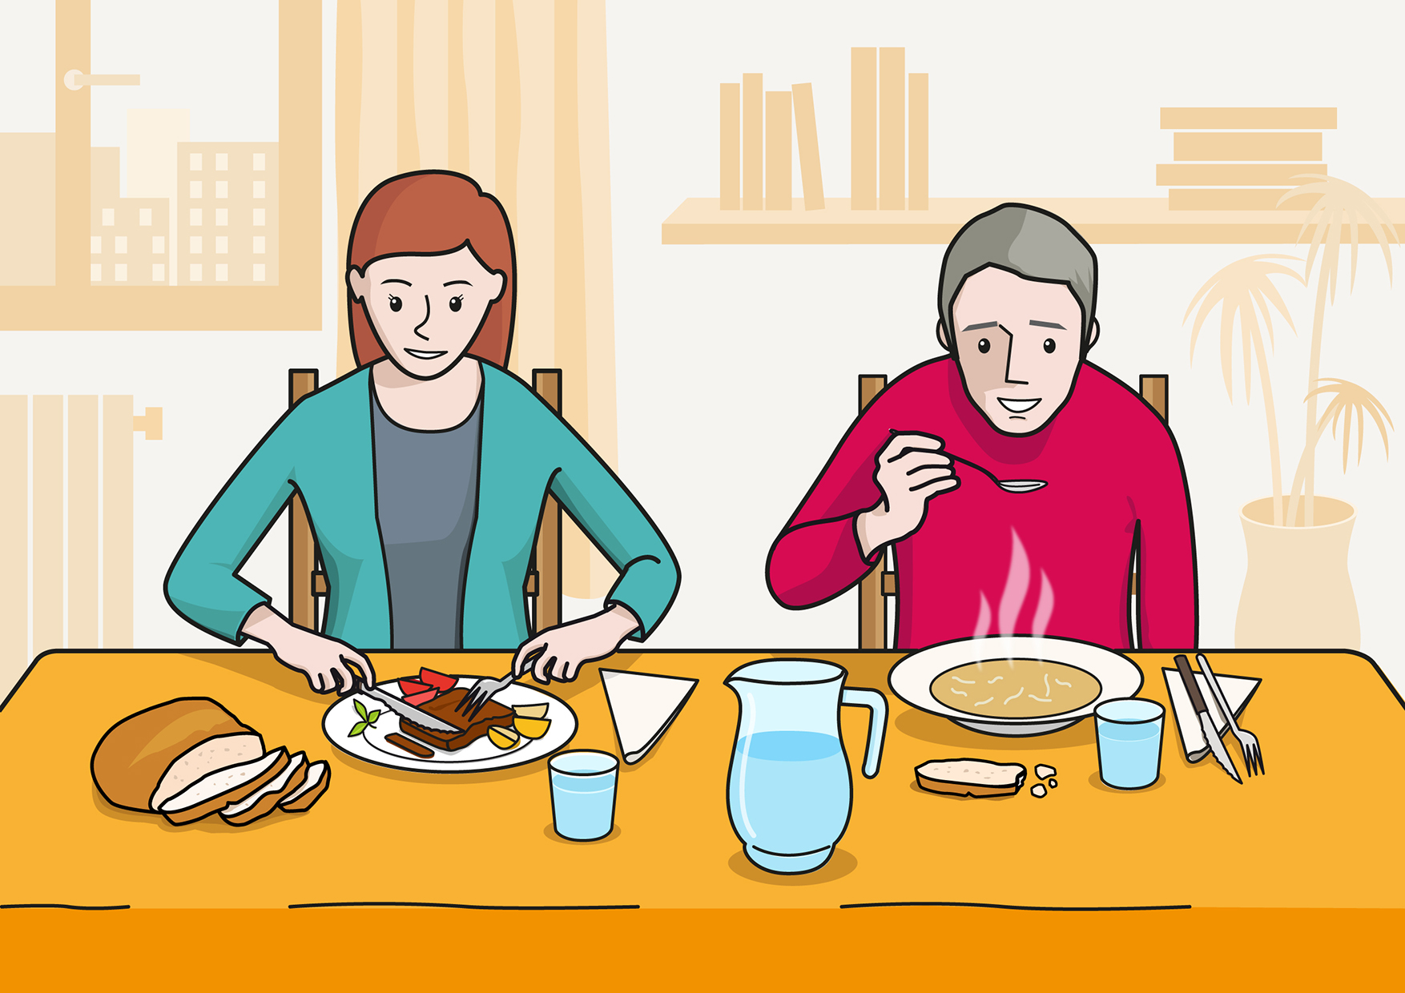

¡QUIÉN ES? |  |  | EL NIÑO | EL CABALLO | EL PAPÁ
¿QUÉ HACE? |  |  | HUELE | BEBE | COME
¿QUÉ? |  |  | 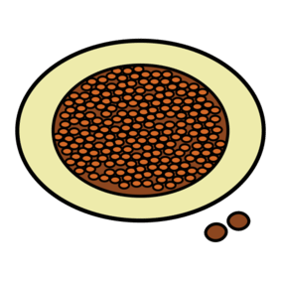  LENTEJAS |   CARNE | 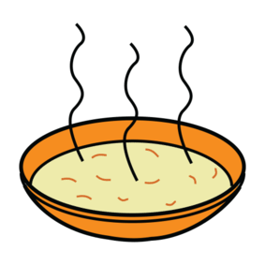  SOPA
¿DÓNDE? |  |  |   EN EL COMEDOR | EN LA COCINA | EN EL DORMITORIO

¡QUIÉN ES? | LA MAMÁ | LA NIÑA | LA VACA
¿QUÉ HACE? | COME | HUELE | BEBE
¿QUÉ? | 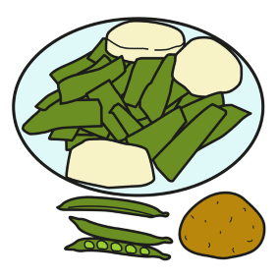  VERDURA | SOPA | LENTEJAS
¿DÓNDE? | EN LA COCINA | EN EL DORMITORIO | EN EL COMEDOR

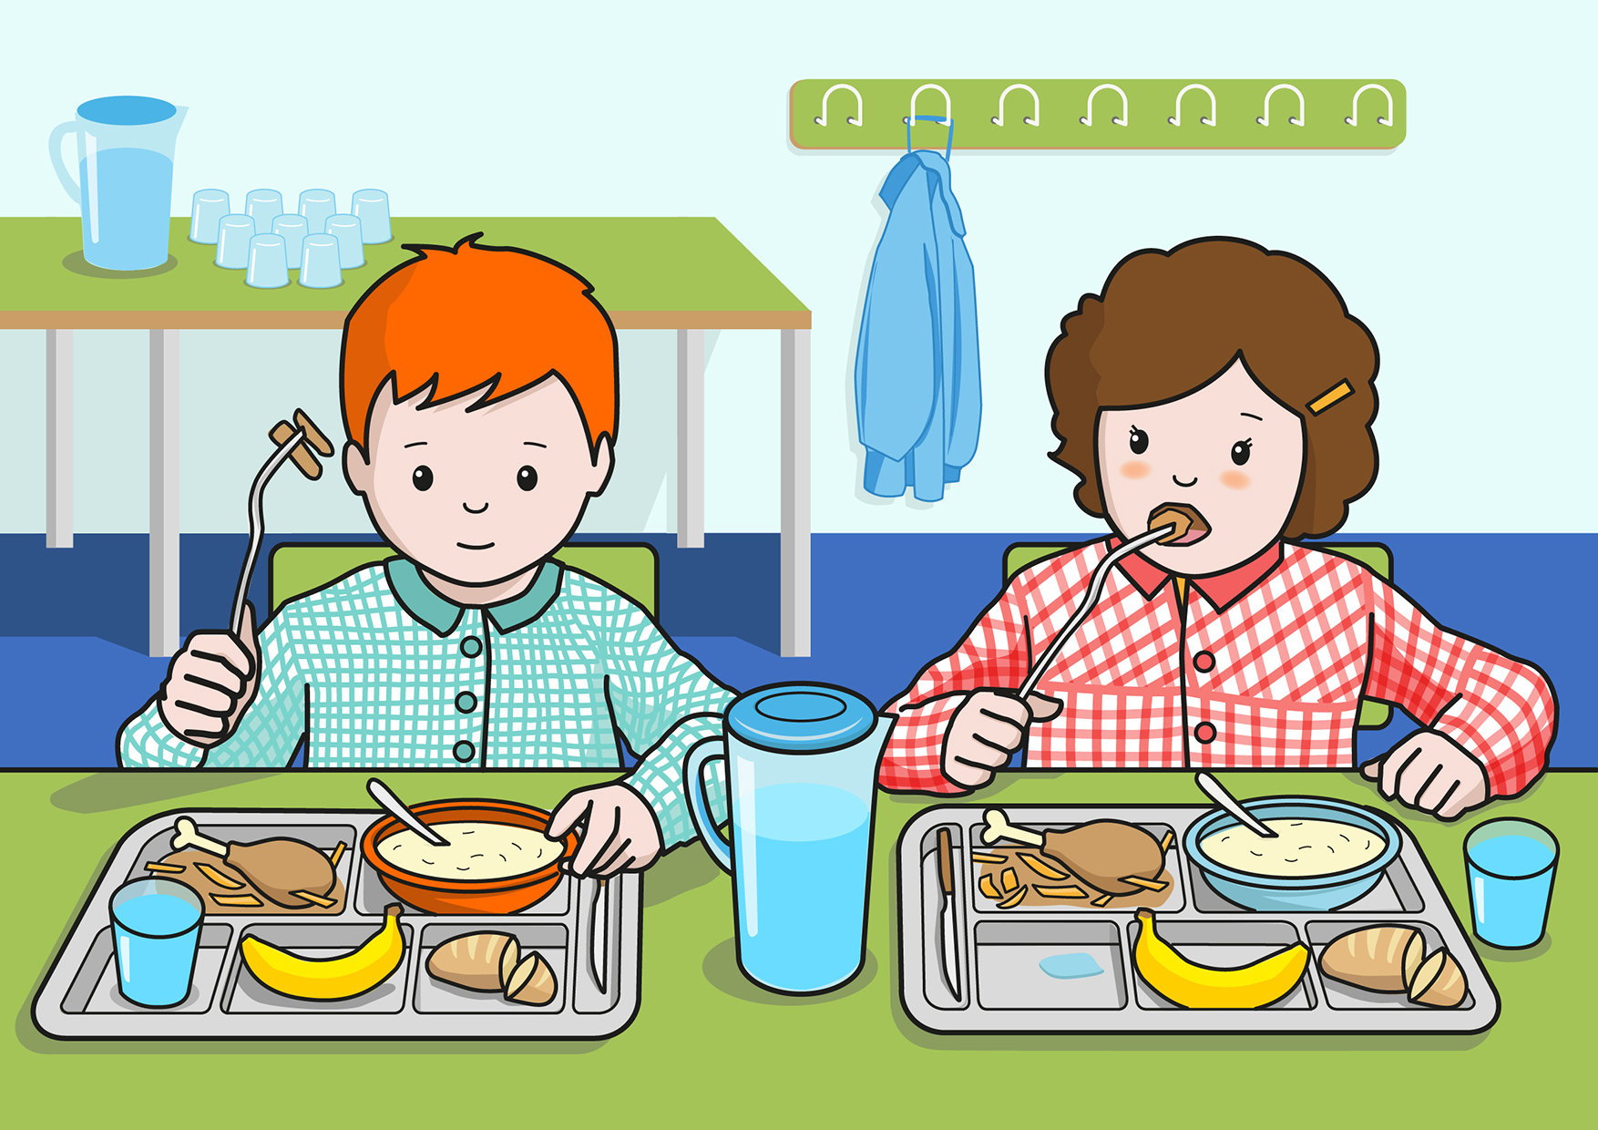

¡QUIÉN ES? | LA NIÑA | EL BEBÈ | LA MAMÁ
¿QUÉ HACE? | BEBE | HUELE | COME
¿QUÉ? | CARNE | 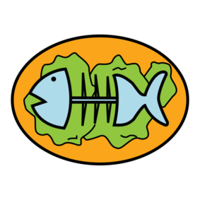  PESCADO | 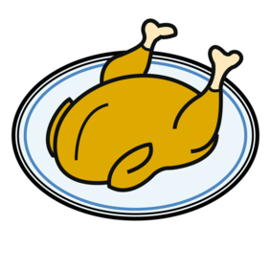  POLLO
¿DÓNDE? | EN EL COMEDOR | 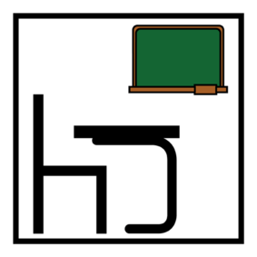  EN LA CLASE | 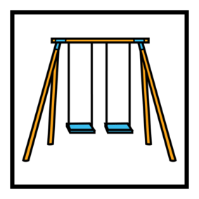  EN EL RECREO

¡QUIÉN ES? | EL PAPÁ | EL BEBÈ | EL NIÑO
¿QUÉ HACE? | BEBE | COME | HUELE
¿QUÉ? | POLLO | CARNE | PESCADO
¿DÓNDE? | EN EL RECREO | EN LA CLASE | EN EL COMEDOR
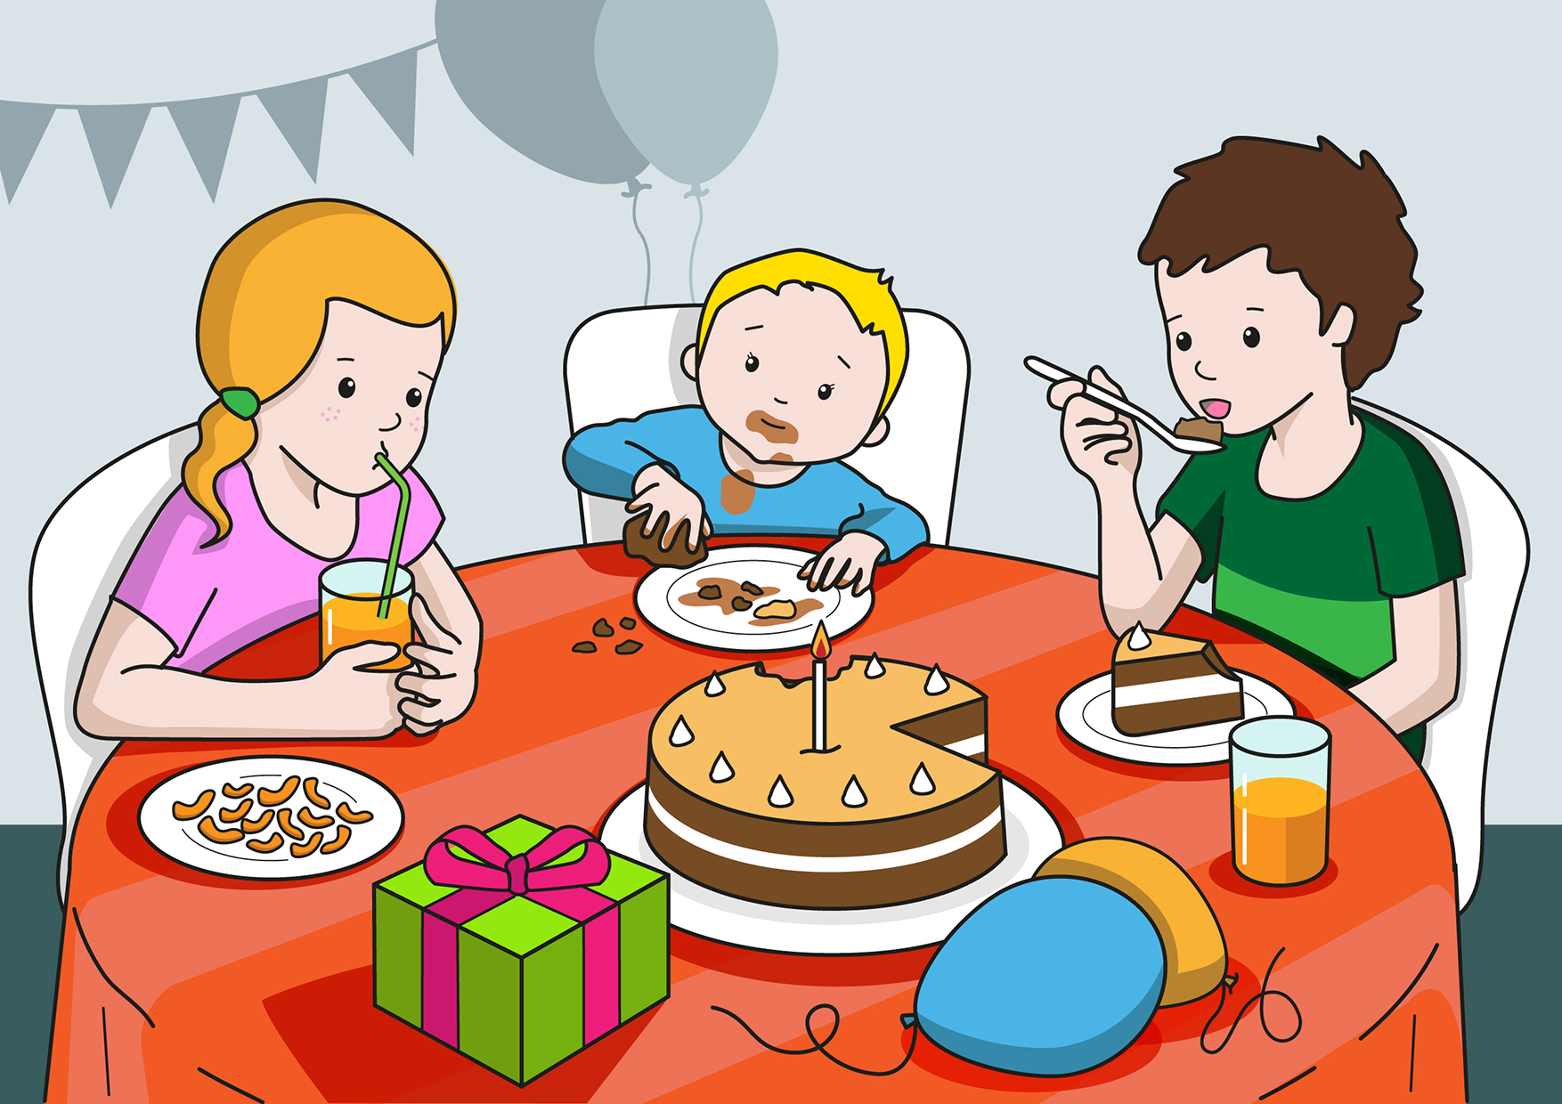
¡QUIÉN ES? | EL BEBÈ | EL PAPÁ | LA MAMÁ
¿QUÉ HACE? | BEBE | HUELE | COME
¿QUÉ? | 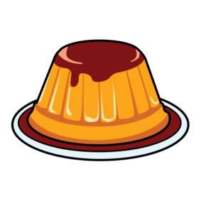  FLAN | 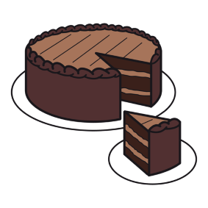  TARTA | 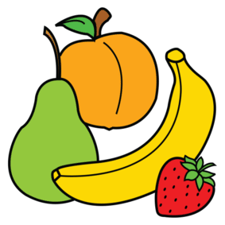  POLLO
¿DÓNDE? | EN EL PARQUE | EN EL CAMPO | EN EL COMEDOR

